Технологическая карта интегрированного урока по информатике и профориентации в 7 классе
по теме «Мультимедийные презентации»
Тимганова Гульфина Мухаметзяновна,
учитель информатики МАОУ «Сарашевская СОШ
им. Героя Советского Союза Ш.Казанбаева»
с. Барда

Цели урока:
предметные: формирование систематизированных представлений об основных понятиях, связанных с компьютерными презентациями и востребованными профессиями Пермского края;
метапредметные – закрепление и формирование основных навыков и умений использования инструментов создания мультимедийных презентаций для решения практических задач; работа с самостоятельным поиском информации в Интернете по предложенному алгоритму.
личностные – развитие способности увязать знания об основных возможностях компьютера с собственным жизненным опытом; интерес к вопросам, связанным с практическим применением компьютеров в профориентационном самопределении..
Решаемые учебные задачи урока №32:
создание презентации по востребованным профессиям в регионе.

 | Этапы урока | Материал ведения урока | Деятельность учащихся
1 | Организационный момент  Мотивационный момент | Учитель: Здравствуйте ребята! У меня сегодня прекрасное настроение. Этим настроением хочу поделиться с вами. Для этого достаточно улыбнуться друг другу. Улыбнемся!!!  С этим настроением мы начнем наш урок! Садитесь! | Дети стоя выполняют указания учителя, рассаживаются по местам. Проверяют наличие принадлежностей.
2 | Актуализация опорных знаний  Объявление темы урока | Чтобы назвать тему сегодняшнего урока нужно разгадать ребус:  1 слайд:  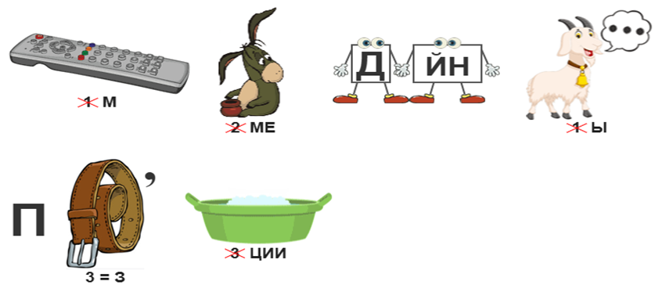  2 слайд:  Обобщим и систематизируем знания по теме «Мультимедийные презентации».  Вспомним правила создания презентаций  Сегодня вы в паре будете создавать проект в программе Microsoft PowerPoint. Для этого выберем тему. На каждой парте лежат QR-коды. Определитесь с темой вашей презентации.  Скажите, ребята, как можно сказать одним словом все эти слова?  Что такое профессии?  3 слайд:  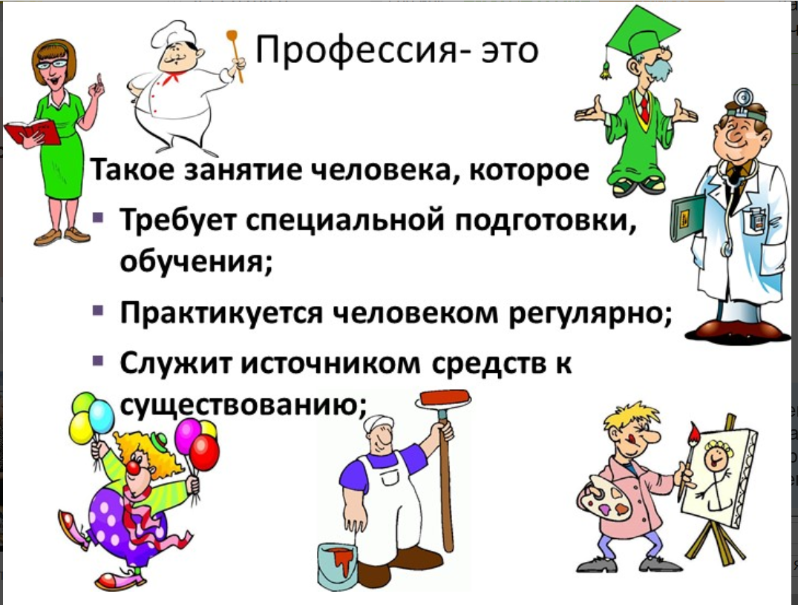  А как выбрать профессию?  4 слайд:  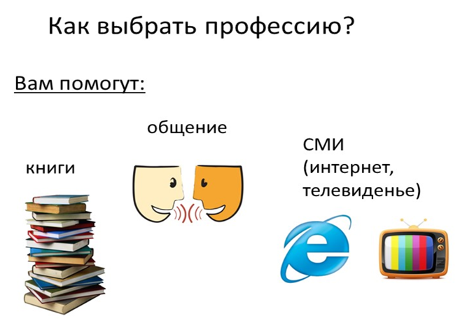  5 слайд:  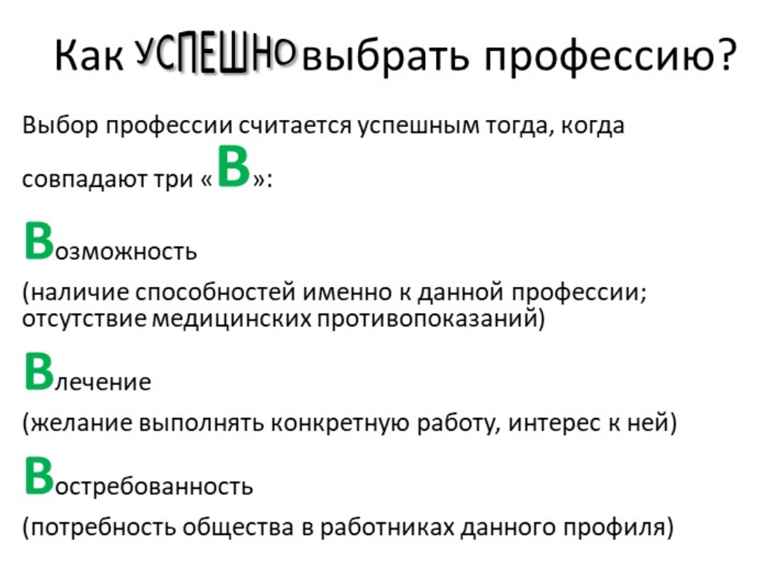  А как вы думаете, почему вам предложены для создания презентации эти профессии?  Назовите причины для выбора востребованных профессий.  Чтобы не ошибиться в выборе будущей профессии, нужно больше узнать о профессиях. | Работа с экраном и тетрадью  Ответы детей  Примерные ответы детей  Надо открыть Microsoft PowerPoint. Выбрать любой понравившийся шаблон. заполнить титульный слайд, ввести текст заголовка, автора работы.  Называют темы: Повар, Врач, Учитель, Сварщик, Строитель, Плотник, Ветеринар, Лесничий  Профессии  Ответы детей  Ответы детей  Ответы детей (востребованы в нашем регионе).  Примерные ответы детей:  Возможности для карьерного роста. Востребованные профессии часто предлагают больше возможностей для развития и продвижения по карьерной лестнице. Стабильность и финансовая независимость. Работа в востребованной сфере позволяет получать конкурентоспособную зарплату и иметь уверенность в завтрашнем дне. Гибкость и удалённая работа. Многие востребованные профессии, например в IT-сфере, предлагают гибкие условия работы, что позволяет лучше балансировать личную и профессиональную жизнь.
3 | Целепологание. | Определим и назовем цель сегодняшнего урока | Ответы детей  Создать проект по предложенной профессии, показать свою работу одноклассникам.
4 | Физ.минутка  Динамическая пауза | В каждой профессии есть свои движения. Покажите движения выполняющие специалисты ваших профессий. | Дети стоя показывают движения.
5 | Практическая работа за компьютерами | Создание презентации по алгоритму | -использовать возможности программного обеспечения для создания презентаций обучающимися;  - работа с самостоятельным поиском информации в Интернете по предложенному плану
6 | Защита проектов. | Демонстрация готовых презентаций | смотрят презентации, обсуждают
7 | Итог урока | 6 слайд:  Существует хорошее выражение - «найти себя».  Как вы его понимаете?  Как вы думаете, можно ли сделать это быстро, допустим, в день окончания школы?  7 слайд:  Действительно, поиски себя - это длительный процесс. И он может продолжаться всю жизнь. Однако в какой-то момент приходится делать выбор. И мне бы хотелось чтобы вы о выбранной профессии могли сказать словами Льва Ландау «То, что я делаю, я не назвал бы работой. Это высокое наслаждение, удовольствие, огромная радость, ни с чем не сравнимая» | Примерные ответы  Узнать себя, открыть в себе таланты, способности, дарования. Узнать, что тебе нравится, чем хочешь заниматься. Найти применение своим талантам. Найти свое призвание. Найти себя - значит понять свое призвание, назначение, определить свои интересы, склонности.  Дети высказывают свои мнения  Слушают учителя
8 | Рефлексия  Выставление оценок | Назовите тему урока?  Назовите цель урока?  На сервисе Сферум создан опрос по текущему уроку.  Прошу пройти опрос с помощью планшетов или компьютеров. | Ответы детей  Работа с планшетами и компьютерами

